

ЭЛЕКТРОБЕЗОПАСНОСТЬ ПРИ РЫБНОЙ ЛОВЛЕ

Наступает сезон активной летней рыбной ловли. Рыбаки-любители (в том числе и юные рыбаки) устремляются к водоемам, вблизи которых нередко проходят воздушные линии электропередачи. Не уделяя должного внимания выбору места для ловли рыбы, рыбаки часто выбирают место под проводами в охранных зонах воздушных линий электропередач, что может привести не только к хорошему улову, но и к **поражению электрическим током.**

В Могилевской области в 2024 году произошло 3 несчастных случая от поражения электрическим током с населением (1 со смертельным исходом).

24.08.2024 при ловле рыбы под проводами воздушной линии электропередачи ВЛ-110 кВ «Мирадино – Бобруйск – Южная №2», проходящей над озером Солдатским в Бобруйском районе мужчина, игнорируя установленные предупреждающие знаки о запрете рыбной ловли, забросил удочку, попал на высоковольтный провод в результате воздействия высоковольтного напряжения получил электротравму и ожег 60% тела 1-4 степени.

Аналогичный несчастный случай произошел 20.07.2024 при ловле рыбы на мелиоративном канале под проводами воздушной линии электропередачи ВЛ-10кВ №106 от ПС-110кВ «ИПЗ» в район н.п. Яглевичи, Ивацевичского района Брестской области. Мужчина, игнорируя установленные предупреждающие знаки о запрете рыбной ловли, забросил удочку, попал на высоковольтный провод в результате воздействия высоковольтного напряжения получил электротравму и ожег 2 степени кисти рук, лица и стопы.

.

На опорах ВЛ-110кВ имеются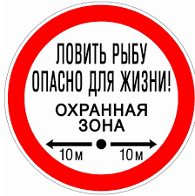 предупреждающие плакаты о запрете ловли рыбы. Возможность поражения электрическим током в охранных зонах воздушных линий электропередач высока тем, что практически не требуется даже прямого контакта с проводами, риск поражения возникает даже при приближении к ним на недопустимое расстояние, что может вызвать электрический разряд между удочкой и проводами. Поэтому на рыбалке надо быть особенно внимательным и не приближаться к линиям электропередач на расстояние возможного касания проводов или приближения к ним на недопустимо близкое расстояние. При перемещениях под проводами линий электропередач необходимо предварительно складывать удилище. Эти меры предосторожности позволят избежать попадания под напряжение.

Электротравматизм опасен своими последствиями и может привести к тяжелым и смертельным исходам. Человек ощущает воздействие электрического тока в тот момент, когда предотвратить поражение током оказывается практически невозможным. Такие факторы как повышенная влажность в границах водоёма, мокрая леска и удилище, и то, что современные удилища изготавливаются из углепластика – материала, который является хорошим проводником электрического тока, увеличивают вероятность попадания человека под напряжение и увеличивают вероятность смертельной травмы.

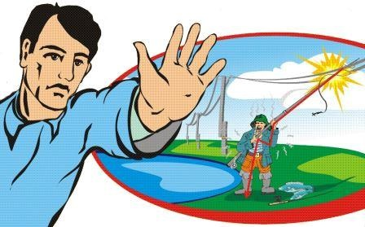Категорически **ЗАПРЕЩАЕТСЯ** ловить рыбу под воздушными линиями электропередачи!

Глусская районная энергогазинспекция еще раз обращается к любителям рыбной ловли:

- соблюдайте правила поведения вблизи энергообъектов

-обращайте внимание на предупреждающие плакаты и знаки безопасности, сигнализирующие о наличии электрического напряжения.

Уважаемые любители рыбной ловли! Прежде чем приступить к увлекательному и полезному занятию, убедитесь, что поблизости нет воздушных линий электропередачи. Чтобы Ваша рыбалка не имела грустного финала, помните об опасности приближения к проводам воздушных линий; предостерегите об опасности других лиц, находящихся в поле Вашего зрения, нарушающих Правила охраны электрических сетей и подвергающих опасности свою жизнь и жизнь окружающих.

Начальник Глусской РЭГИ А. И. Герман

